Сценарій випускного вечора «Світанок прощання»

ФАНФАРИ
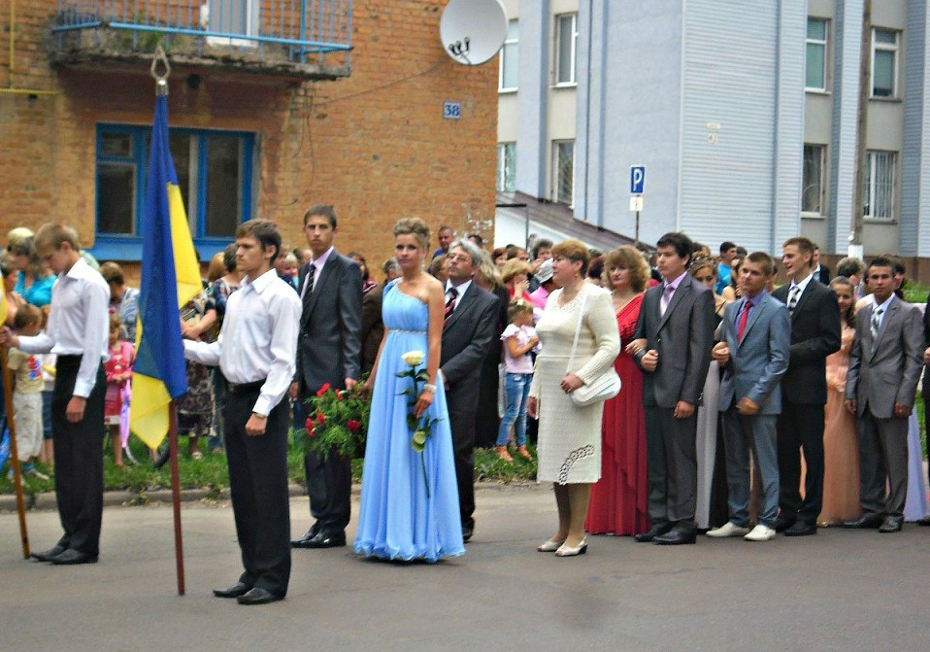
Голос : Скінчилось дитинство –
Прекрасна, щаслива пора.
Ще полум’я б’є променисто,
І радісно серце співа.
Сьогодні востаннє ви разом,
Кружляє зажурливий вальс.
Майбутнє блакитним топазом
Стріча одинадцятий клас.
МУЗИКА. (заходять випускники)

Вед.1.
Ніч – найзагадковіший час доби.
Зірки, що летять, наче вказують нові шляхи нам
Тим, хто ще не спромігся розкрити свої крила,
Хто чекає на сонце, на щастя, на ранок
І не знає, що зірки вже давно все за нього владнали.
Вед.2.
…Зоряне небо…сотні зірок…. Таких маленьких вогників…малесенькі промінчики світла….такі однакові і водночас такі різні, такі далекі і такі близькі…не можу відвести від них погляду…дивлюсь, дивлюсь, дивлюсь…
Вед.1.
…і раптом ловлю себе на тому, що зірки складаються в букви, а букви в слова, в імена…в наші з тобою імена…
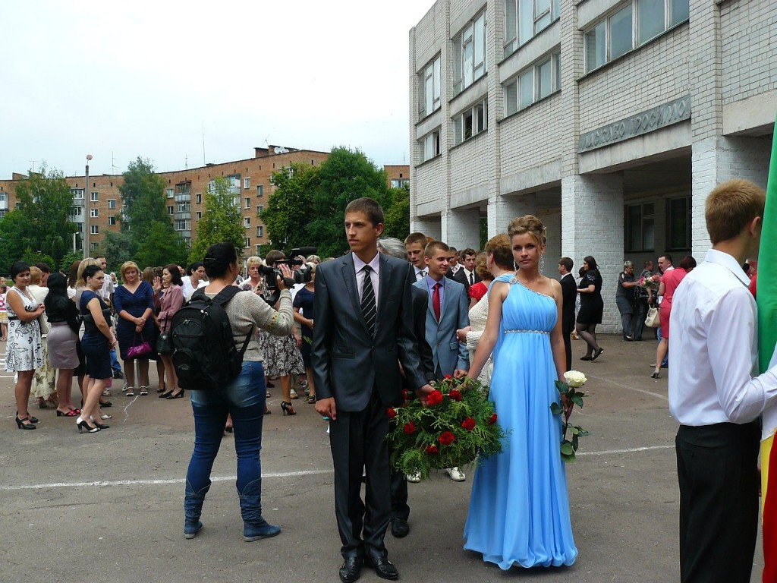
Голос:
- Слово для привітання, вручення атестатів про повну загальну середню освіту та оголошення наказу по Бахмацькій загальноосвітній школі
І- ІІІ ступенів № 1 надається директору школи __________________ та заступнику директора з навчально – виховної роботи _________________
ЗАЧИТУЄТЬСЯ НАКАЗ
ВРУЧЕННЯ АТЕСТАТІВ
ТУШ

Випускник1.
Школа! Школа! Дитинство крилате!
І чарівної юності дні.
На тепло і на радість багате,
На веселі розваги й пісні.
Випускник 2.
Ми жили тут завзято й цікаво
Всі учились, дружили й росли
Справ цікавих було в нас на славу
В школі ми все на світі могли!
Випускник 3.
Ми не знали де дійсність, де казка,
Бо у мріях чарівних жили
Зігрівала любов нас і ласка
З класу в клас ми мужніли й росли.
ФІЛЬМ 11 б

Випускник1
Перша вчителька! Рідна і мила
Ми проміннячко ніжне твоє
Ти нам крила любові зростила
І в серцях наших завжди ти є.
Випускник 2.
І це нічого, що вже сріблить коси
Така непрохана і рання сивина
Для нас завжди ви будете найкраща
Найперша, рідна вчителько моя.
Випускник 3.
Читати вчили букова до букви,
Проклали стежку в це складне життя
Роки пройдуть, а вас ми не забудем,
Найперша, рідна вчителько моя!
ВИСТУП ПЕРШОЇ ВЧИТЕЛЬКИ
ФІЛЬМ 11 а
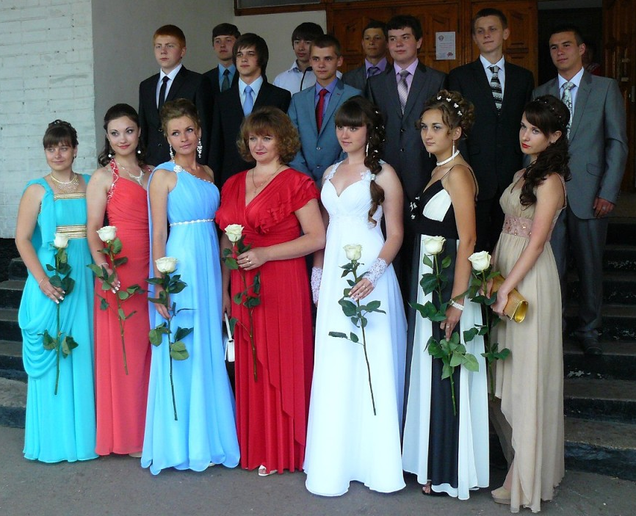
Випускник.1.
У синім небі сяєш ти одна
Для мене неповторна, мовби доля
Неначе зірка, перша і ясна
Як острів порятунку серед моря.
Випускник.2.
Неначе мальва, що в саду росла
Завжди барвиста, дивна і чудова
Мене над світом крильми підняла
І розумів я тебе з півслова.
Випускник.3.
Учителю, мій класний керівник,
Мене ти жити і творить навчила,
Вродлива, серцем чуйна, добра , мила
Ти на шляху життя – мій помічник.
ВИСТУП КЛАСНОГО КЕРІВНИКА

Випускник.1
У небо зринуть діти на крилі
І школа засумує враз за нами
Залишаться у школі вчителі,
Що стали рідними для нас й близькими.
Випускник.2.
Бо всі роки вели за руки нас
Виховували, пестили, учили
І щиро линув тут дитячий сміх
І в нас росли й мужніли крила.
Випускник.3.
Спасибі вам, шановні вчителі
За ту любов, турботу, піклування
Що йшли від вас, як сила від землі
За світлі роки мудрого навчання.
МУЗИКА. КВІТИ ВЧИТЕЛЯМ.

Вед.1
Якщо син у справах всюди перший,
Зірки з неба запросто хапає..
Це усе батьків залізні нерви
Небеса до нього прихиляють.
Вед.2
Як дочка росте усім на радість
І розумниця, й спортсменка і артистка –
Це матуся люба постаралась,
І наставником була і другом близьким…
Вед.1.
Від імені батьків випускників до слова запрошується ___________________
ВИСТУП МАМИ

Випускник.1.
А зорі тихо падали вночі
В червневий сад, мов яблука духмяні
А юні душі, ніби ті свічі,
Палали світлом першого кохання.
Випускник.2.
І ми пливли в незвідані світи
Під сінню пурпурового вітрила…
Літати вміли тільки я і ти –
Бо нам любов подарувала крила!
Випускник.1.
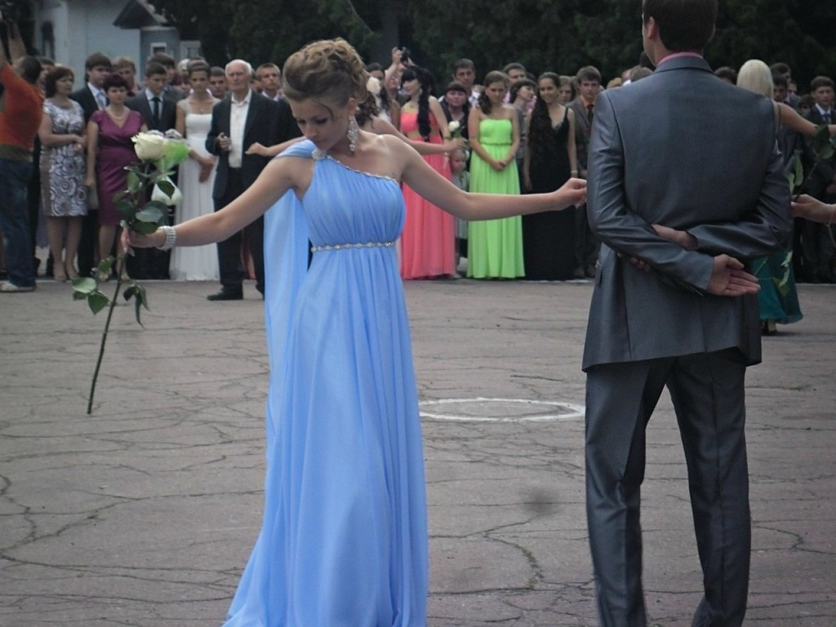
І ми замріяно дивились в небеса
На зорепад червневий, як на диво,
І розуміли – це і є краса
Незнана, тиха і така зваблива..
Випускник.2.
А зорі тихо падали згори…
А верби шепотіли побажання:
«Нехай ніколи зірка не згорить
Та, що людей запалює коханням!»
ВАЛЬС

Класний керівник 1.
Сонце сонно потягається крізь хмари. Несміло малює промінчиком світанок – рожевий, золотисто – жовто - багряний, темно – синій і знову – ніжно – рожевий. Народжується тиша. Тиша без жодного поруху. Світанкова тиша. А в тиші народжується день, народжуються плани, народжується перший крок…
Класний керівник 2.
Оцей ось крок, всього єдиний крок
І полетять у вирій пташенята
Проведено прощальний вже урок
Й оце шкільне останнє свято.
І полетять в широкий дивосвіт
А ми за кожного з них будемо молитись
Сьогодні їм вже по 17 літ
Й ніщо в житті не може повторитись.
Класний керівник 1.
Ранковий світанок, світанок прощання
І ви – на шкільному порозі востаннє
Усі такі різні, доросло – дитинні
Як ті журавлята в ключі журавлинім
Єднає вас що в цей світанок прощання?
Дитинство і юність і перше кохання!
Класний керівник 2.
А й справді, що ж єднає вас, коли уроки й екзамени вже позаду, коли отримані атестати, а про школу – лише приємні спогади??
Учитель укр. мови:
Я думаю, що це для Ткачової Євгенії та Литвиненко Катерини – любов до рідної мови та літератури, яку наші випускники берегтимуть як дорогоцінний скарб, примножуватимуть, плекатимуть.
Учитель англ. мови:
А на мою думку (для Казимир Лілії та Сільченко Дмитра –
Це іноземна мова, яка є необхідною сьогодні не лише, щоб написати «I love you», а ще й щоб бути успішним.
Учитель історії:
Ні, ні, об’єднує Дорош Антона та Самородню Аліну любов до історії. Тобто, її мінливість. Це ж так класно, досліджувати, дізнаватися, відкривати завісу минулого.
Учитель економіки:
А я, шановні колеги, впевнена, що цю прекрасну молодь Січку Марину та Кривохижу Володимира єднає прагнення вивчити економіку й стати бізнесменами. Навчитися заробляти гроші та правильно їх інвестувати.
Учитель географії:
Ні, панове, цю молодь Лапу Євгенія, Сологуб Ігоря, Клименко Вікторію та Семеренко Сергія єднають зорі, міжпланетні подорожі, метеоритні дощі, мрії, кохання, зітхання. Ах, як я щиро в це вірю, бо найбільше з усіх шкільних предметів вони любили астрономію.
Учитель худ культури:
А на мою думку, в цей чудовий світанок прощання Троценко Аліну та Богуславського Богдана , безсумнівно, об’єднує любов до художньої культури та суспільства. А чому би й ні? От відкриє хтось із них картинну галерею чи артцентр чи мистецький салон або стане політиком, дипломатом соціальним психологом…
Учитель математики:
Або банкіром. Бо любов до математики об’єднує Башилова Івана та Кисіль Ольгу , манить лабіринтами чисел, теорем, аксіом, нерівностей, тотожностей.
Учитель біології:
Ні, біологія. Біологія – наука всіх наук. Саме вона на світанку прощання є головним об’єднуючим фактором для Дорош Аліни, Кулик Анни, Лапи Олександри, бо ж любити природу, відчувати й розуміти її тонкощі, милуватися краплинками роси на троянді, це ж так прекрасно!
Учитель фізики:
Вам, шановні колеги, не варто сперечатися, бо найголовніший предмет для міняйло Тетяни та Гриненко Дениса – це фізика. Бо ж фізичні явища оточують в житті нас кругом. І тому знання з фізики – запорука щасливого майбутнього цих дітей. А світанок – теж фізичне явище.
Учитель хімії:
Дозвольте з вами не погодитись, бо «широко простягає хімія руки свої в світ людський». Пам’ятаєте? Спробуйте мене ткаченко Олексія та Ященко Вікторію зараз переконати, що це не так! Тому випускників на світанку прощання єднає любов до хімії!
Учитель інформатики:
Ну, ну. А те, що у кожного і у Левченко Дмитра, Богатко Антона, Коритного Романа є сьогодні крутий гаджет із вай – фай – це ні про що вам не говорить? Так от: на світанку прощання, цю молодь єднає інтернет в контакті, фейс – бук, твітер. А отже – любов до інформатики. І що тут більше можна сказати?
Учитель фізичної культури:
Я стовідсотково впевнений, що фізкультура для Прокоф’євої Євгенії, Райфельда Ярослава, Баска Володимира, Тремби Миколи є цим об’єднуючим фактором. Погляньте, які вони молоді, красиві, повні сили й наснаги. Одним словом, спортивна надія України.
Учитель трудового навчання:
Так, я з вами згоден, але не спортивний а трудовий резерв України. Бо раніше теж будували, вишивали, ліпили, оздоблювали. Тому для Кіряна Сергія та Євсікова Дениса основний об’єднуючий фактор – це трудове навчання. Бо ж праця облагороджує людину!
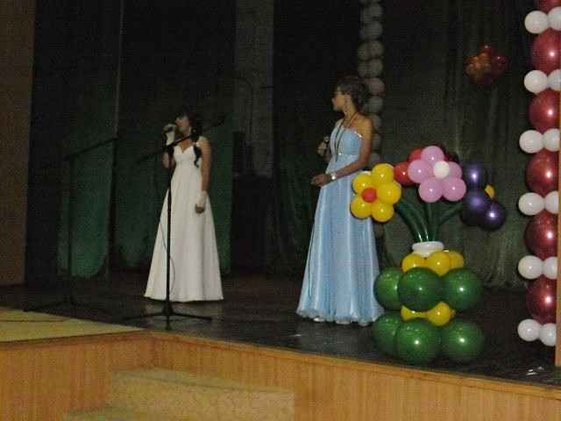
Випускник:
Ми всі різні, але єднає всіх нас на світанку прощання !

Пісня «Гімн школи № 1»
МУЗИКА

